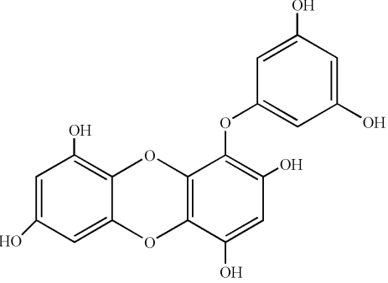

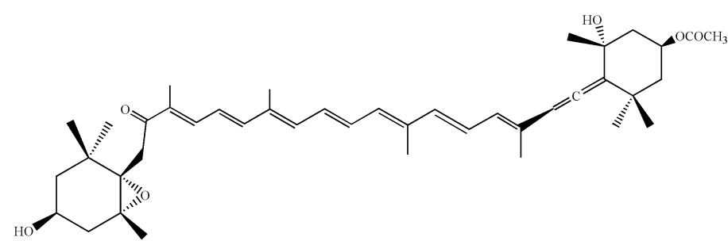A

B

Gambar 4. Struktur kimia phlorotannin eckol (Azam et al., 2017) (A) dan fukosantin (Peng et al., 2011) (B)